Cadmatic

PMS应用备忘

文档编号：SDARI-IP901-00.00.00

目录

版权说明(Copyright) 1

修订记录 2

PMS安装 3

1 PMS安装错误 4

版权说明(Copyright)

修订记录

|  |  |  |  |  |  |
| --- | --- | --- | --- | --- | --- |
| 修订日期 | 修订版本号 | 修订内容 | 修订人 | 审核 | 审定 |
|  |  |  |  |  |  |
|  |  |  |  |  |  |
|  |  |  |  |  |  |
|  |  |  |  |  |  |
|  |  |  |  |  |  |
|  |  |  |  |  |  |
|  |  |  |  |  |  |

PMS安装

# PMS安装错误

## 与账号有关的错误

使用本地账号安装PMS后，将电脑加入公司的域，使用域账号将原来的PMS删除后重新安装，总是报告下面的错误：

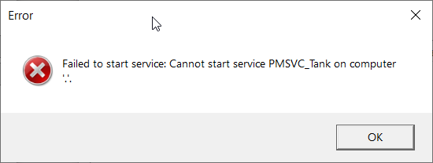

如果在SERVICES.MSC中启动这个服务，系统提示如下错误：

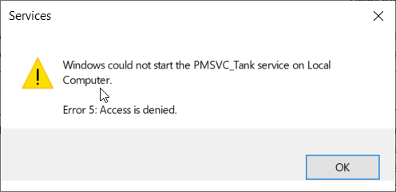

判断应该是账号权限的问题，将服务的登录账号从NET SERVICES改为LOCAL SYSTEM ACCOUNT，如下图：

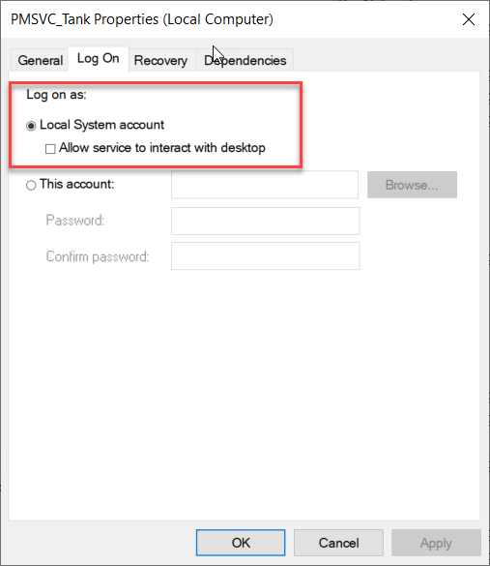

服务可以顺利启动。